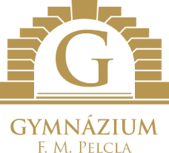

Gymnázium Františka Martina Pelcla
516 11 Rychnov nad Kněžnou, Hrdinů odboje 36

VÁŠ DOPIS ZN.:
ZE DNE:

Enprag s.r.o.
K Holyni 833/42
154 00 Praha 5

NAŠE ZN.: GRK/2025
POČET LISTŮ: 1
POČET LISTŮ PŘÍL.: 1
SP. ZNAK:

VYŘIZUJE: Iva Moravcová
TEL.: 733 124 931-2
E-MAIL: gymrk@grk.cz

DATUM: 10. listopadu 2025

Objednávka č. 165/2025

Objednáváme u Vás 16 ks šatních kovových skříněk + 32 plastových podložek pro obuv v celkové ceně Kč 86.617,-.

Fakturu vystavte na výše uvedenou adresu a odešlete na mail moravcova@grk.cz

S pozdravem

Mgr. Pavlína Školníková
ředitelka školy

